LE-BUI SEPEDA LISTRIK KARYA ANAK NTB TEMBUS PASAR INTERNASIONAL

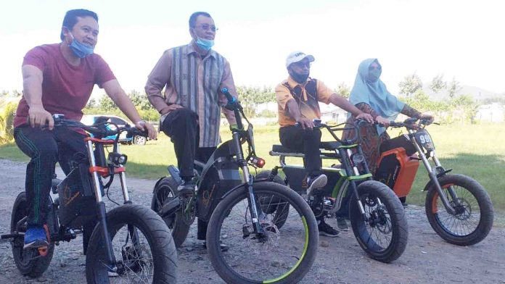

Gubernur NTB, H. Zulkieflimansyah mencoba sepeda motor listrik "Le-Bui" yang merupakan produk buatan NTB yang sudah menembus pasar luar negeri. (Suara NTB/nas)
Mataram, MN – Satu lagi karya terbaru anak NTB, yaitu sebuah sepeda listrik yang diberi nama Le-Bui. Kendaraan dengan berbagai model ini membuat bangga masyarakat dan pemerintah Provinsi NTB. Bagaimana tidak, sepeda hasil karya tangan kreatif Gede Sukarmati Jaya itu, sudah tembus pasar internasional.
Tidak tanggung- tanggung, hanya negara-negara di Benua Afrika yang belum bisa menikmati karyanya ini. Selain itu, ratusan sepeda listrik yang diinisiasi sejak tahun 2016 itu telah dinikmati dan dipakai oleh pecinta sepeda listrik di dunia.
Pagi ini, Jumat, 26 Juni 2020, Gubernur NTB, Dr. H. Zulkieflimansyah melakukan uji coba (test drive) sepeda tersebut di STI Park Banyumulek. Sepeda tersebut mampu menempuh jarak 30 Km untuk sekali pengisian daya, sekitar dua sampai empat jam.

Gubernur NTB yang akrab disapa Bang Zul ini menyampaikan kahadiran sepeda listrik, motor listrik dan mobil listrik menunjukkan bahwa anak anak NTB memiliki kemampuan yang selama ini tidak disadari banyak orang. Apalagi, ide dan gagasan besar itu muncul di tengah musibah Covid-19. Bahkan kata Bang Zul, musibah COVID-19 ini merupakan bencana yang menghadirkan keberkahan.
“Sejatinya pembangunan itu adalah sebuah proses besar untuk meng-upgrade human capacity, meng-upgrade kemampuan masyarakat. Alhamdulillah corona ini adalah satu bencana yang menghadirkan keberkahan buat NTB sehingga masyarakat NTB sadar bahwa banyak kemampuan yang kita miliki yang tersimpan di bawa karpet selama ini,” ungkapnya.
Munculnya inovasi-inovasi seperti ini lanjutnya menyadarkan banyak pihak bahwa anak NTB bisa memproduksi minyak kelapa, bisa bikin sabun, bisa bikin motor listrik, alat pelindung kesehatan serta berbagai inovasi lainnya.
“Oleh karena itu, tugas pemerintah adalah membantu, menghidupkan UMK ini, menghasilkan feedback yang konstruktif untuk kemudian menghasilkan produk yang kompetitif, bukan hanya untuk NTB, tetapi akan kita jual di seluruh Indonesia bahkan seluruh dunia,” tegas Bang Zul.
Gede Sukarmati Jaya menceritakan awal mula gagasan untuk membuat sepeda listrik itu. Awalnya, pembuatan sepeda listrik ini diilhami oleh hobinya waktu kecil, yaitu sepedaan. Namun karena usia, ia tidak bisa lagi sepedaan dengan jarak tempuh yang jauh. Sehingga, muncullah ide bagaimana agar tetap bisa sepedaan dengan jarak tempuh yang jauh.
“Saya googling, tanya-tanya teman, bagaimana saya tetap bisa sepedaan jauh dan tidak membosankan. Ketemulah dengan yang namanya elektric kit. Yaitu mengubah sepeda yang kita beli di toko kemudian kita pasang elektric kitnya, kemudian kita bisa sepedaan jauh,” tuturnya.
Kemudian, seiring dengan waktu, ditambah dengan hasil diskusi bersama anggota komunitas, ia kemudian menambah kemampuan untuk berinovasi pada sepeda itu. Termasuk menambah kecepatan sepeda listriknya.
“Sepeda yang kita beli di toko itu harus kita bikinkan prime costume. Sehingga bisa menampung baterai berkapasitas besar. Saya coba bikin, sudah jadi, saya iseng-iseng pakai, bikin video di jalan, upload ke media sosial saya. Orang-orang luar kemudian melihat dan mereka suka, karena unik,” jelasnya.
Ia mengaku, sepeda yang ia bikin tersebut bukan yang pertama dan yang terbaik bagi orang luar. Namun, ada keunikan yang mereka lihat, seperti style, cara mewarnai dan cara pembuatan yang masih handmade.
“Kalau bicara teknologi, tidak ada yang bisa mengalahkan mereka. Tapi kalau bicara masalah seni, tidak ada yang mampu mengalahkan kita,” ungkapnya.
Keunikan itulah katanya mambuat orang tertarik, sehingga tidak kurang dari seratus unit sepeda listrik yang sudah ia ekspor ke luar negeri, seperti negara-negara di Benua Asia, Amerika dan Australia.
Untuk membuat satu sepeda listrik itu, ia membutuhkan waktu sekitar satu bulan, mulai dari proses awal hingga dapat dipakai. Untuk harga per unitnya, sepeda tersebut dinilai sekitar Rp15 juta, karena pembuatannya masih hand made, belum menggunakan teknologi yang modern.
“Kemampuan yang mesin 350 Watt, baterai yang 40 volt, kecepatan maksimum, kalau di barat orang mengatakan street legal, masih boleh di jalan, tanpa harus surat-surat. Kecepatannya di bawah 30 km/jam,” jelasnya.
Ia berharap ke depan, pembuatan sepeda ini dapat didukung oleh teknologi modern yang dapat menghasilkan produk sepeda yang banyak dan berkualitas serta harga yang murah. (ntb/mn-07)
Sumber Berita
1.https://mataramnews.co.id/22943/le-bui-sepeda-listrik-karya-anak-ntb-tembus-pasar-internasional/ (Mataram News 26 Juni 2020)
2. https://www.suarantb.com/produk-buatan-ntb-tembus-pasar-dunia-gubernur-ingin-200-ribu-motor-listrik-sambut-motogp-2021/ (Suara NTB 27 Juni 2020)
Catatan
Kendaraan Bermotor Listrik Berbasis Baterai (Battery Electric Vehicle) yang selanjutnya disebut KBL Berbasis Baterai adalah kendaraan yang digerakan dengan Motor Listrik dan mendapatkan pasokan sumber daya tenaga listrik dari Baterai secara langsung di kendaraan maupun dari luar.
KBL Berbasis Baterai Bermerek Nasional adalah KBL Berbasis Baterai yang menggunakan tanda, gambar, logo, nama, dan kata yang berciri khas atau karakteristik
Indonesia.
KBL Berbasis Baterai berdasarkan jenis dikelompokan ke dalam:
a. KBL Berbasis Baterai beroda dua dan/atau roda tiga; dan
b. KBL Berbasis Baterai beroda empat atau lebih.
Jenis KBL Berbasis Baterai mengacu pada jenis dan fungsi kendaraanbermotor sesuai dengan ketentuan peraturan perundang-undangan di bidang sarana dan prasarana lalu lintas angkutan jalan.
Percepatan program KBL Berbasis Baterai untuk transportasi jalan diselenggarakan melalui:
a. percepatan pengembangan industri KBL Berbasis Bateraidalam negeri;
b. pemberian insentif;
c. penyediaan infrastruktur pengisian listrik dan pengaturan tarif tenaga listrik untuk KBL Berbasis Baterai;
d. pemenuhan terhadap ketentuan teknis KBL Berbasis Baterai; dan
e. perlindungan terhadap lingkungan hidup.

Perpres Nomor 55 Tahun 2019 Pasal 1 Ayat 3
Perpres Nomor 55 Tahun 2019 Pasal 1 Ayat 13
Perpres Nomor 55 Tahun 2019 Pasal 2
Perpres Nomor 55 Tahun 2019 Pasal 3

